ANÁLISIS DEL SECTOR
MÍNIMA CUANTÍA – MC XXX 20XX

El presente estudio se elabora, con el objeto de establecer el Valor del Contrato y/o Presupuesto Oficial del mismo, en virtud de lo señalado en el Articulo 2.2.1.1.1.6.1 del Decreto No. 1082 de 2015; el cual se desarrolló en los siguientes términos:

- ASPECTOS GENERALES

Fecha de emisión del estudio: XXXXX (XXX) de XXX de 20XX

Quien elabora el estudio: XXXXXXXXXXXXXXX

Objeto de la contratación prevista: XXXXXXXXXXXXXXXXXXXXXXXXXXX.

En armonía al Título IV Estudios del sector en los Procesos de Contratación de mínima cuantía y contratación directa, de la Guía para la Elaboración de Estudios de Sector G-EES-02 de Colombia Compra Eficiente, entidad descentralizada de la Rama Ejecutiva del orden nacional, con personería jurídica, patrimonio propio y autonomía administrativa y financiera, adscrita al Departamento Nacional de Planeación, creada por medio del Decreto 4170 de noviembre 3 de 2011, en donde se asigna la función como ente rector, de desarrollar e impulsar políticas públicas y herramientas, orientadas a la organización y articulación, de los partícipes en los procesos de compras y contratación pública con el fin de lograr una mayor eficiencia, transparencia y optimización de los recursos del Estado y en concordancia con el artículo 2.2.1.1.1.6.1. del Decreto 1082 de 2015, a continuación, se describe el análisis del sector que debe tenerse en cuenta para desarrollar el respectivo proceso de contratación del objeto contractual ya descrito.

Conforme a la Guía para la Elaboración de Estudios de Sector publicada por Colombia Compra Eficiente, las Entidades estatales deben entender claramente cuál es su necesidad y cómo pueden satisfacerla, por lo cual, deben conocer y entender cómo y con quién pueden establecer la relación que permite satisfacer la necesidad identificada.

En esta medida la Entidad se basa en parámetros establecidos por Colombia Compra Eficiente, según la Guía para la Elaboración de Estudios de Sector G-EES-, para lo cual el análisis cubre las siguientes áreas:

• Análisis económico
• Análisis de la oferta
• Análisis de la demanda

SECTOR PERTENECIENTE AL OBJETO CONTRACTUAL.

Teniendo en cuenta que el tipo de contrato es de compra de materiales, se analiza el sector terciario del cual hace parte el sector comercio, el sector terciario de Colombia es uno de los más desarrollados.

SECTOR
ECONÓMICO
Comercio

En economía, el sector terciario es aquel que se encarga de las actividades de comercio, servicios y transporte. A diferencia de los sectores primario y secundario, el sector terciario no se encarga de producir sino de ofrecer y distribuir productos; incluye todas aquellas actividades que se relacionan con la provisión de bienes y servicios a un consumidor, entre estas destacan el comercio, las telecomunicaciones, el transporte, la medicina, la salud pública, la educación, el turismo, la administración y las finanzas.

Colombia presenta una gran cantidad de mercados regionales, centros comerciales y otros establecimientos destinados a la compra y venta de productos. El Departamento Administrativo Nacional de Estadísticas de Colombia establece que de los establecimientos económicos que existen en el país, el 48 % está dedicado al comercio mientras que el 40 % está destinado al ofrecimiento de servicios.

El sector terciario de Colombia es uno de los más desarrollados. De acuerdo con el Departamento Administrativo Nacional de Estadísticas de Colombia (DANE), el sector terciario aloja más del 80 % de la fuerza laboral del país.

El sector comercio perteneciente a dicho sector económico, agrupa a las empresas que se dedican a la venta y distribución de bienes y productos al por mayor o minorista, distribuidoras, importadoras, micro negocios ofreciendo productos de un sector específico como repuestos para automóviles o maquinaria, partes y accesorios en sistemas y equipos de cómputo, ferreterías, insumos y productos en el sector de artesanías y en madera, partes y repuestos del sector eléctrico, productos para peluquerías y de belleza, artículos diversos para el deporte, insumos, productos y servicios en el sector agroindustrial, pecuaria y avícolas, entre otros productos.

…

- JUSTIFICACIÓN DE LOS FACTORES QUE PERMITEN IDENTIFICAR LAS CONDICIONES DEL MERCADO PROVEEDOR.

De la modalidad de selección:

Los contratos estatales son definidos en el Estatuto General de Contratación de la administración Pública, ley 80 de 1993, como acto jurídico generador de obligaciones en el que una de las partes sea una entidad pública, cuya descripción o tipificación se encuentre en las normas civiles, comerciales, especiales o las previstas en el mismo cuerpo normativo.

Contrato o convención es un acto por el cual una parte se obliga para con otra a dar, hacer o no hacer alguna cosa. Cada parte puede ser de una o de muchas personas. Lo cual se encuentra establecido en el Código Civil en su artículo 1495.

El presente estudio se realiza en cumplimiento de lo señalado en el Decreto 1082 de 2015 y para efectos del presente SERVICIO, se tendrá en cuenta aspectos tales como las condiciones técnicas, así como el cumplimiento oportuno de la prestación de los servicios contratados, so pena de incumplimiento de las obligaciones contractuales.

De otra parte, teniendo en cuenta que el Proceso Contractual a adelantar no excede el 10% de la menor cuantía, se regirá por el procedimiento establecido para la Contratación bajo la modalidad de Mínima Cuantía, conforme a lo establecido en el Artículo 2.2.1.2.1.5.1 del Decreto 1082 de 2015.

En los Procesos de Contratación de mínima cuantía el alcance del estudio de sector debe ser proporcionado al valor del Proceso de Contratación, la naturaleza del objeto a contratar, el tipo de contrato y a los Riesgos identificados para el Proceso de Contratación.

Conforme a lo publicado por las diferentes plataformas de contratación estatal se encuentra que varias entidades han contratado el SERVICIO DE REALIZACION DE EXAMENES MEDICOS LABORALES, las modalidades de selección varían de acuerdo con las necesidades, tiempos de ejecución y presupuesto.

De conformidad a lo estipulado en el Decreto 1082 de 2015, por medio del cual se expide el Decreto Único Reglamentario del sector Administrativo de Planeación Nacional”, se verificó el escenario de mercado para el SERVICIO a contratar por parte de la entidad:

1. Se realizo la verificación en la Tienda Virtual Del Estado Colombiano y a la fecha de la presente solicitud no existe un acuerdo marco de precios celebrado por Colombia Compra Eficiente, referente al objeto de la necesidad. https://www.colombiacompra.gov.co/TIENDA- VIRTUAL-DEL-ESTADO-COLOMBIANO TIENDA VIRTUAL DEL ESTADO COLOMBIANO,

2. Solicitud de cotizaciones a proveedores que podrían prestar el servicio requeridos por la entidad.

Por lo tanto, en virtud del objeto contractual que se enmarca en el sector de adquisición de bienes y servicios en los aspectos relacionados con contratar el SERVICIO DE REALIZACION DE EXAMENES MEDICOS LABORALES, se evidencia que de acuerdo a las obligaciones que se desarrollaran en la ejecución, estas pueden ser ejecutadas por una persona natural o jurídica que cumpla con los requerimientos técnicos exigidos por la entidad, idoneidad y experiencia en el desarrollo del objeto contractual, de conformidad con el Art. 2 numeral 2º literal a) de la Ley 1150 de 2007 y el Artículo 2.2.1.2.1.2.2 y subsiguientes del Decreto 1082 de 2015 y normas concordantes.

Análisis de la oferta.

En el mercado colombiano existen gran cantidad de proveedores responsa y no responsables de IVA, cuyo objeto social se relaciona directamente con el objeto contractual que se está adelantando mediante el presente proceso; del análisis realizado se evidencia que en el sector existen varios oferentes que brindan los servicios relacionados y con los que se puede adelantar un mayor poder de negociación, se generaliza que estos actúan como competidores presentes en el mercado, con lo que se lograra obtener precios más bajos y condiciones más favorables para la Corporación.

En ese sentido, la entidad tuvo en cuenta cotizaciones de proveedores prestadores del servicio requerido, y se realizó verificación en cuanto a cantidades, condiciones técnicas como y precios unitarios; que ofertan en el Departamento de Cundinamarca (Bogotá) y Chía, de tal manera que se identificó que en este mercado existen múltiples proveedores cuyo objeto social se relaciona directamente con el objeto contractual que se está adelantando.

Aspectos técnicos de los bienes solicitados:

Conforme es radicado al ordenador del gasto de la entidad, con respectivo alcance, los aspectos técnicos de los bienes a contratar son los siguientes:

ITEM | DESCRIPCIÓN | CANTIDAD

* La codificación de los bienes requeridos se encuentra de conformidad con el clasificador de bienes y servicios de las Naciones Unidas (V.14.080 del UNSPSC) contenido en la dirección http://www.colombiacompra.gov.co/es/Clasificacion*

CÓDIGOS UNSPSC

Según los manuales de clasificación de proveedores en Colombia Compra Eficiente, los códigos UNSPSC para para cada uno de los ítems corresponde a:

CODIGO | PRODUCTO
XXXXXXXX | XXXXXXXXXXXXXXXXXX
XXXXXXXX | XXXXXXXXXXXXXXXXXXXX

* La codificación de los bienes requeridos se encuentra de conformidad con el clasificador de bienes y servicios de las Naciones Unidas (V.14.080 del UNSPSC) contenido en la dirección http://www.colombiacompra.gov.co/es/Clasificación*

- En el presente análisis se tuvo en cuenta entre otros aspectos, el comparativo de contratos celebrados con igual o similar objeto, en otras entidades, encontrando lo siguiente:

En la herramienta de búsqueda datos abiertos https://www.datos.gov.co/Gastos-Gubernamentales/SECOP-Integrado/rpmr-utcd/data se encuentran procesos de selección relacionados con la búsqueda relacionada con el objeto contractual materia de nuestro análisis, donde la modalidad de selección dominante conforme a la cuantía de las diferentes entidades contratantes es la selección abreviada y mínima cuantía, se toman a manera de muestra aleatoria los siguientes procesos con entidades que han contratado un servicio similar:

…

4. Histórico de la entidad.

Vigencia | # Contrato y Objeto | Valor del Contrato | Plazo de ejecución | Plataforma

5. RESUMEN COMPARATIVO CONDICIONES DE MERCADO DE PROVEEDORES

ESTUDIOS DE MERCADO

Para el presente estudio del sector se solicitaron DOS (2) cotizaciones de proveedores que ofrecen este tipo de suministros en el mercado, por lo que se realizó el respectivo análisis, así:

TABLA DE PROMEDIOS:

ITEM | DESCRIPCIÓN | CANT | Cotización 1  CERO XTRES IPS | Cotización 1  TEJIDO SALUD IPS | PROMEDIO
1
TOTAL GENERAL

Los posibles impuestos, tasas y contribuciones que serían aplicables al servicio solicitado por la entidad, se relacionan a continuación:

Estampilla Gerontológico | 3%
Estampilla Procultura | 2%
Tasa Prodeporte | 2.5%
Reteica el cual depende de la actividad económica, en donde puede ser aproximado en | 7 u 8 X1000
*Datos aproximados provenientes del área de tesorería de la entidad.

En virtud del análisis técnico económico realizado se concluye que:

El presupuesto asignado para la ejecución del objeto contractual es de: XXXXXXXXXXX ($XXXX.000) MONEDA CORRIENTE.

- ACUERDOS COMERCIALES

De acuerdo con la definición contenida en el artículo 2.2.1.1.1.3.1 del Decreto 1082 de 2015, los Acuerdos Comerciales son tratados internacionales vigentes celebrados por el Estado colombiano, que contienen derechos y obligaciones en materia de compras públicas, en los cuales existe como mínimo el compromiso de trato nacional para: (i) los bienes y servicios de origen colombiano y (ii) los proveedores colombianos.

La indicación de si el Proceso de Contratación está cobijado por un Acuerdo Comercial o no, se encuentra establecida en los estudios y documentos previos, de conformidad con el artículo 2.2.1.1.2.1.1 del Decreto 1082 de 2015, y en atención a directrices impartidas por Colombia Compra eficiente, en su “Manual para el Manejo de los Acuerdos Comerciales en Procesos de Contratación”:

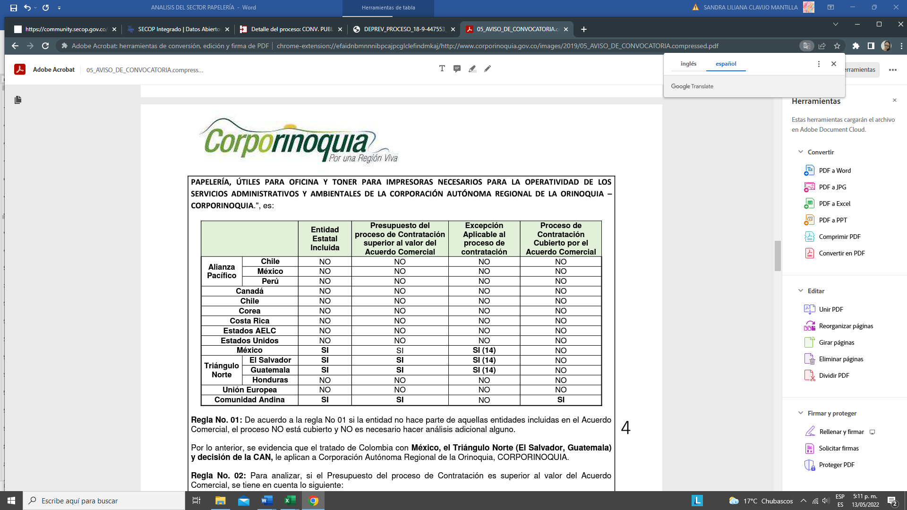

- Anexos
Cotizaciones X Precio oficial regulado _____
Catálogos _____ Análisis costo beneficio _____
Soporte Página web _____ Preventa _____
Otros documentos _____
Quien Elaboró: | XXXXXXXXXXXXXXXXXX  (Cargo)  (Area)

